Klassenarbeit Nr. 4
Name: _______________ Datum: ___________
Benutze bei dieser Arbeit einen angespitzten Bleistift und ein Lineal. Arbeite sauber, sonst ziehe ich Punkte ab.

- Stelle fest, welche Figuren achsensymmetrisch sind.
Umkreise alle achsensymmetrischen Figuren und zeichne die Symmetrieachse ein.
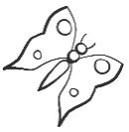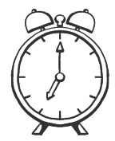

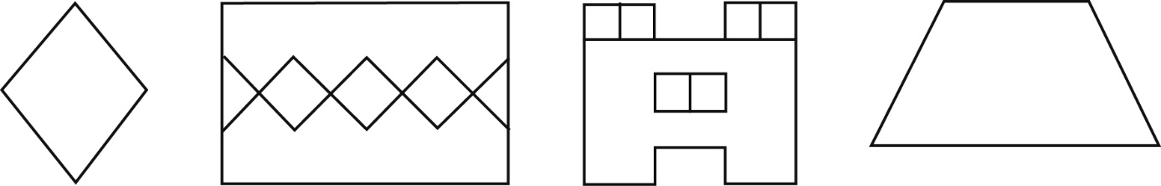
- Zeichne bei den folgenden Figuren alle Spiegelachsen ein.

- Setze das symmetrische Muster fort.
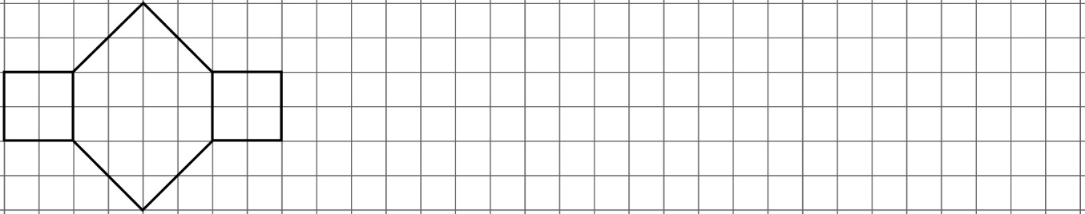

- Entscheide, ob der Buchstabe oder die Figuren symmetrisch sind.
- F ist symmetrisch
ist nicht symmetrisch
Begründe:
F ist _____________, weil ___________________________

_____________________________________________.
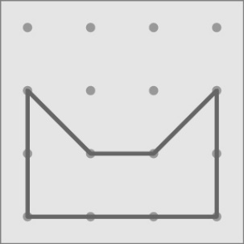
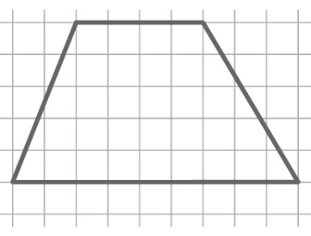
- ist symmetrisch

ist nicht symmetrisch
Begründe:
Die Figur ist _____________, weil ____________________

_____________________________________________.

c) ist symmetrisch

ist nicht symmetrisch
Begründe:
Die Figur ist _____________, weil ____________________

_____________________________________________.
- Zeichne zu folgenden Figuren das Spiegelbild.
a)
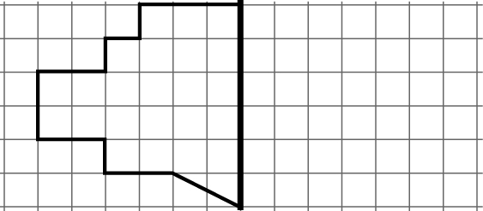
b)
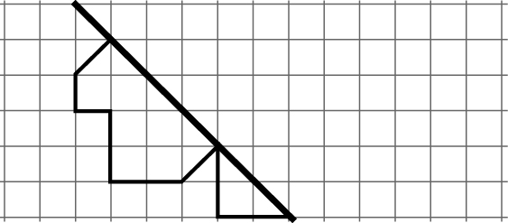

Viel Erfolg!

Unterschrift der Eltern: ___________________________

